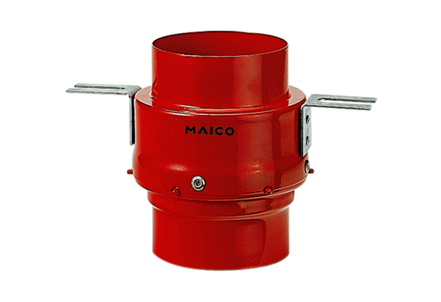Protupožarni stropni zglob TS 18 DN 140Jedinica za pakiranje: 1 komAsortiman: B
Broj artikla: 0151.0322Proizvođač: MAICO

